Ģeometriju attēlojums

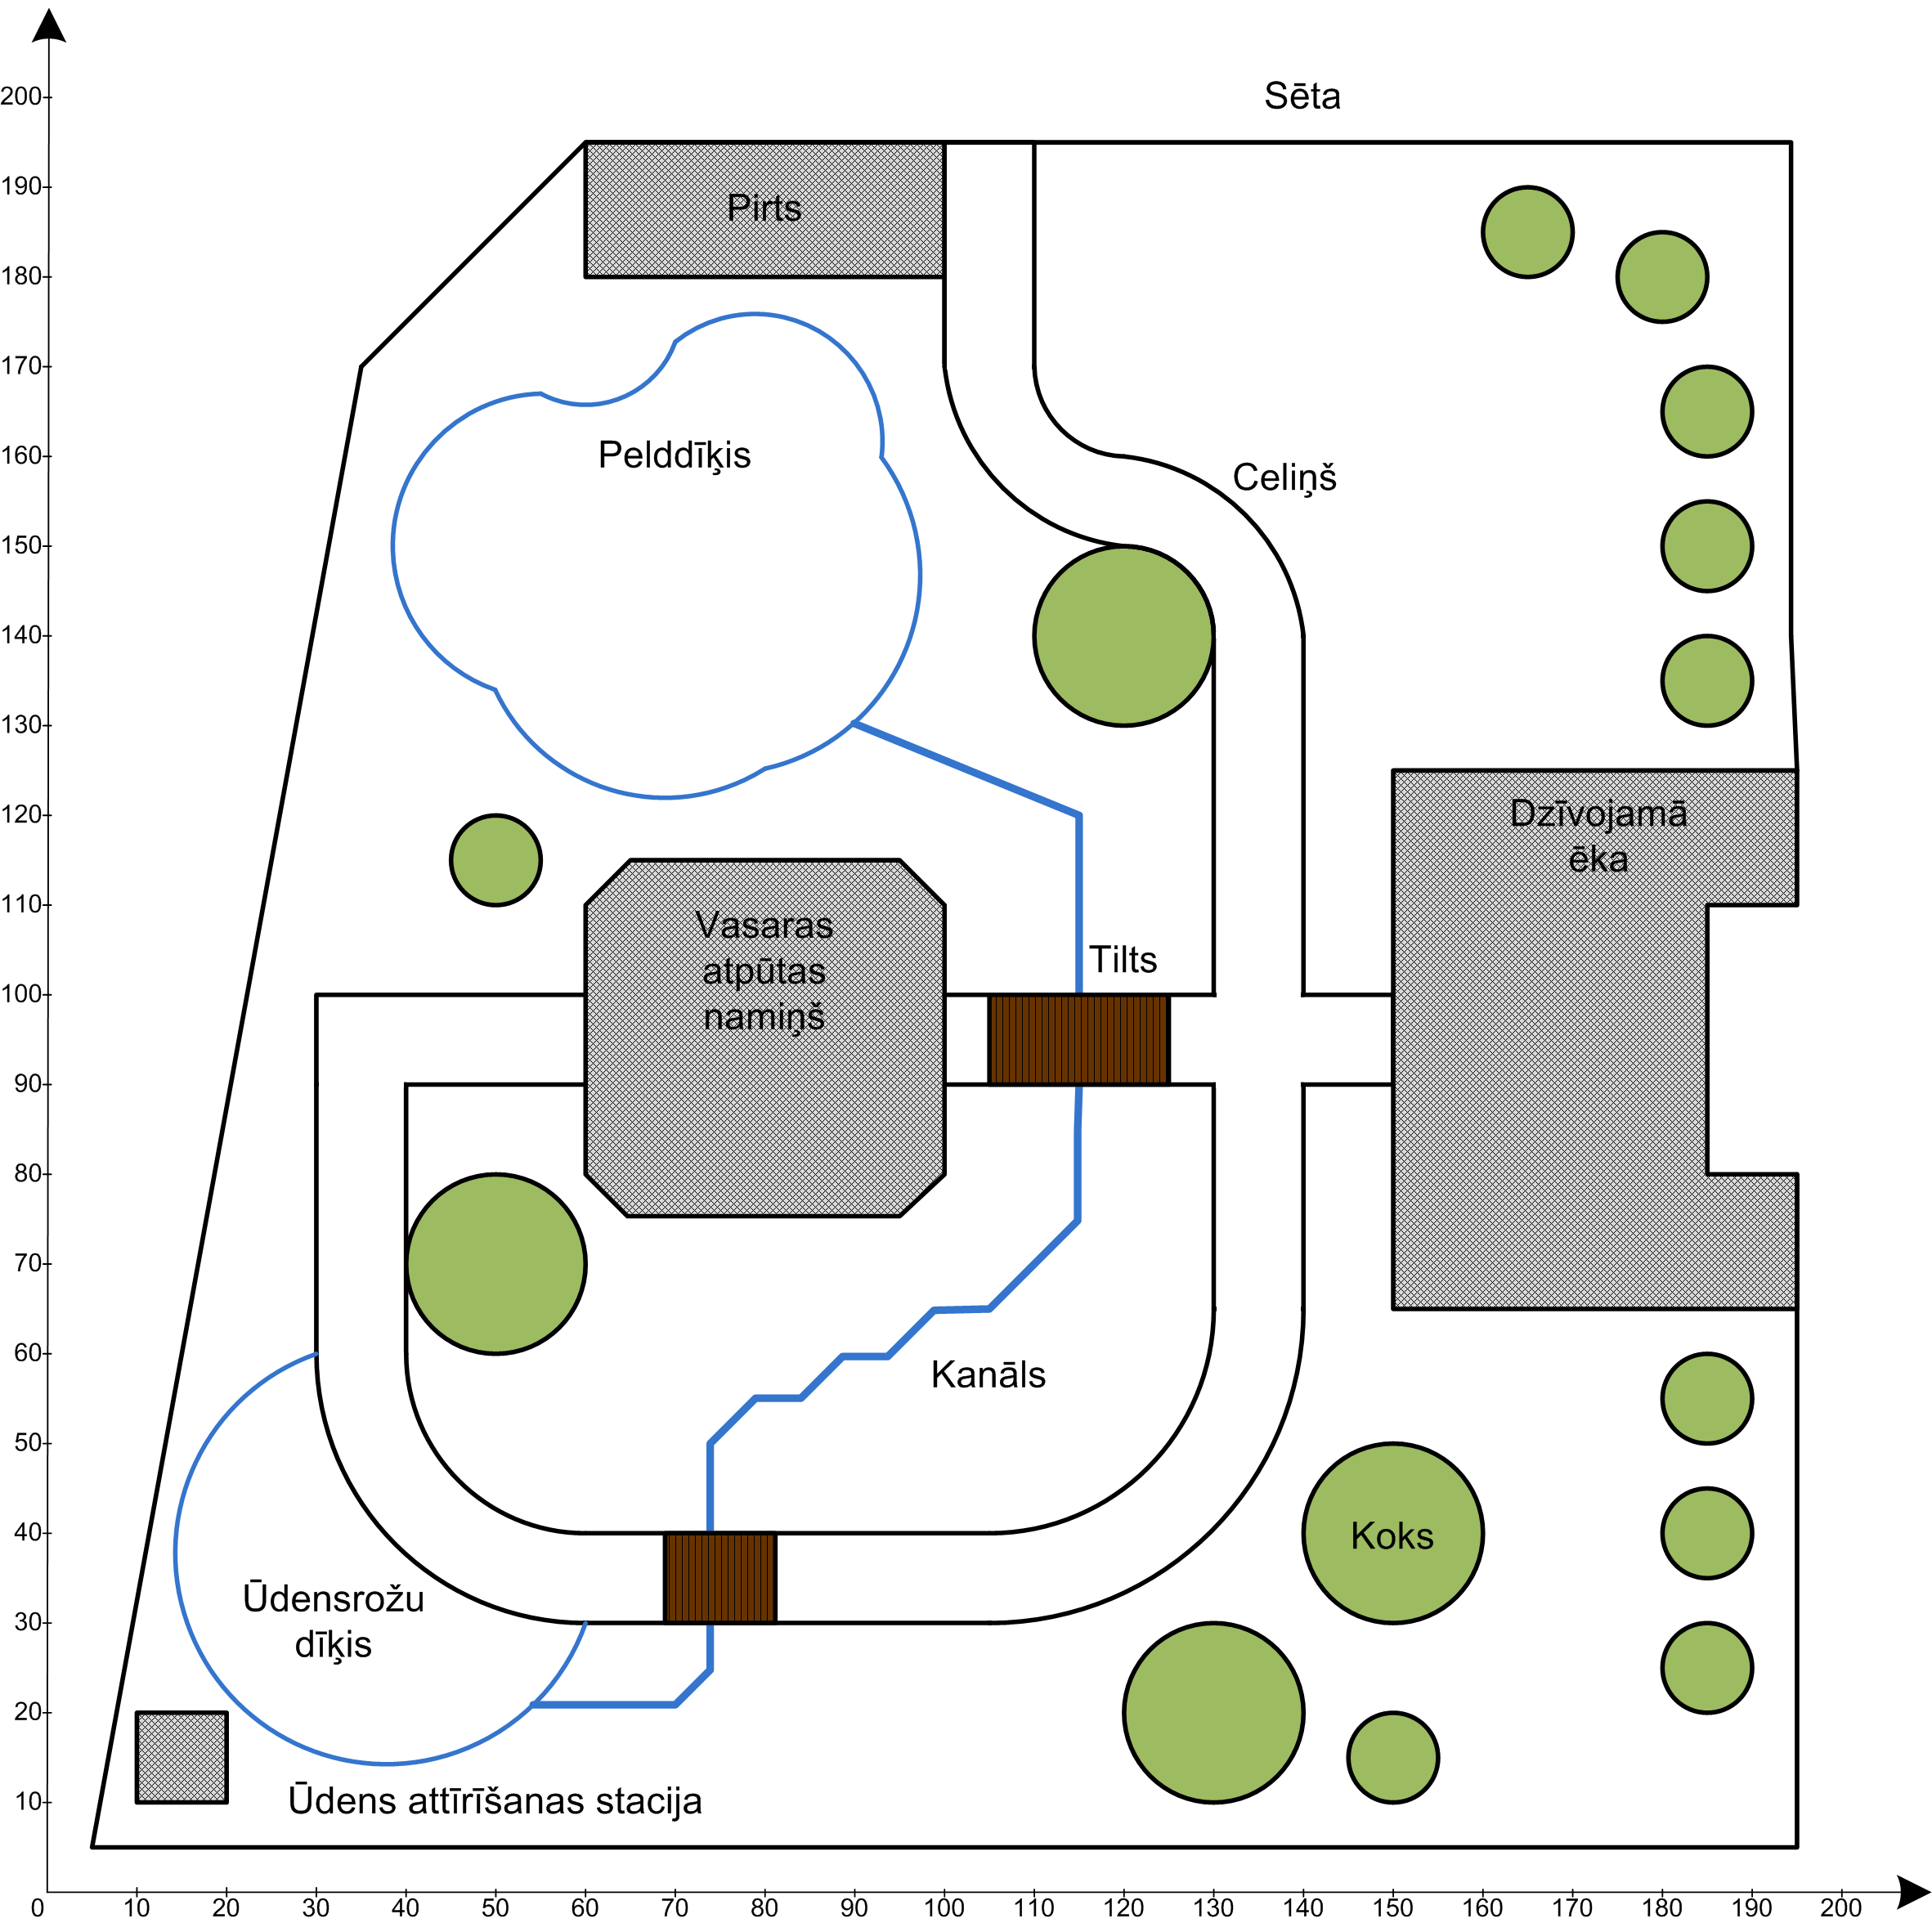

Slāņi

1. Ēku slānis.
2. Koku slānis.
3. Ūdenstilpņu slānis.
4. Ceļu slānis.
5. Sētas slānis.
6. Tiltu slānis.

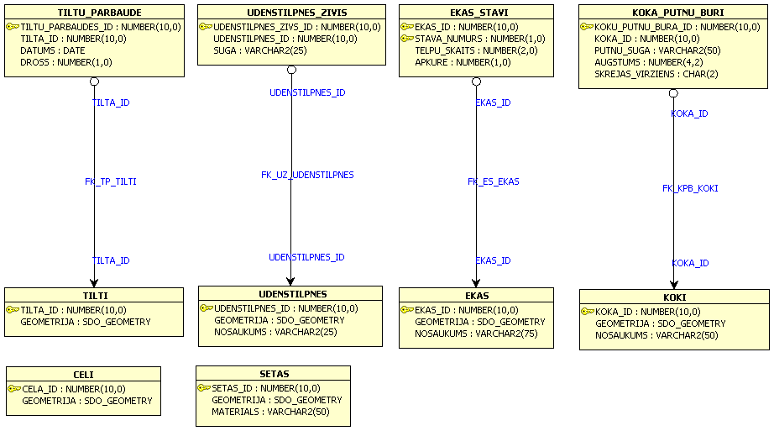

Topoloģiskie vaicājumi

1. Vaicājums nosaka tos kokus, kas ir jebkurā veidā saistīti (daļēji vai pilnībā atrodas, pieguļ) ar taisnstūra reģionam, kura punktu koordinātes: p1 = (130, 10), p2 = (185, 40). Šāds vaicājums varētu būt nepieciešams situācijā, ja nekustamā īpašuma saimnieks, piemēram, vēlētos šajā vietā izveidot baseinu.
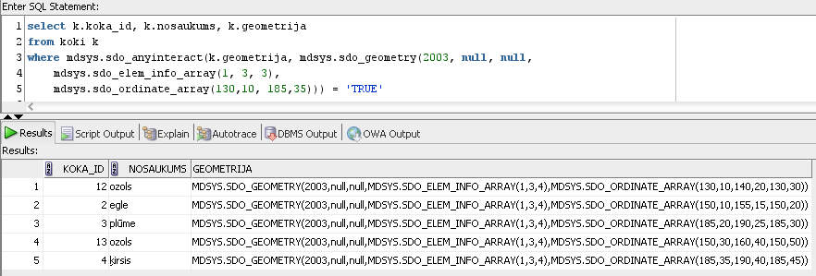
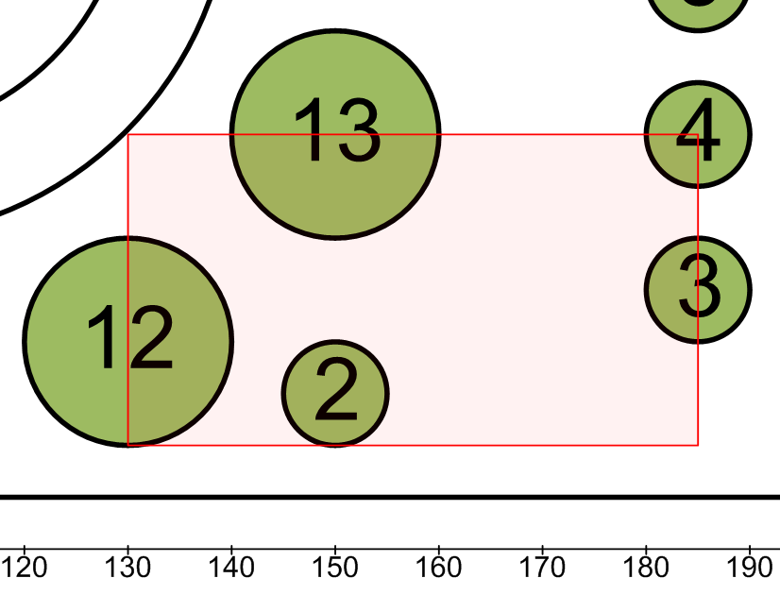

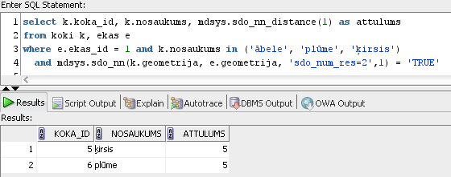
2. Vaicājums nosaka divus dzīvojamai mājai vistuvākos augļu kokus (ābele, plūme, ķirsis) un attālumu līdz tiem.

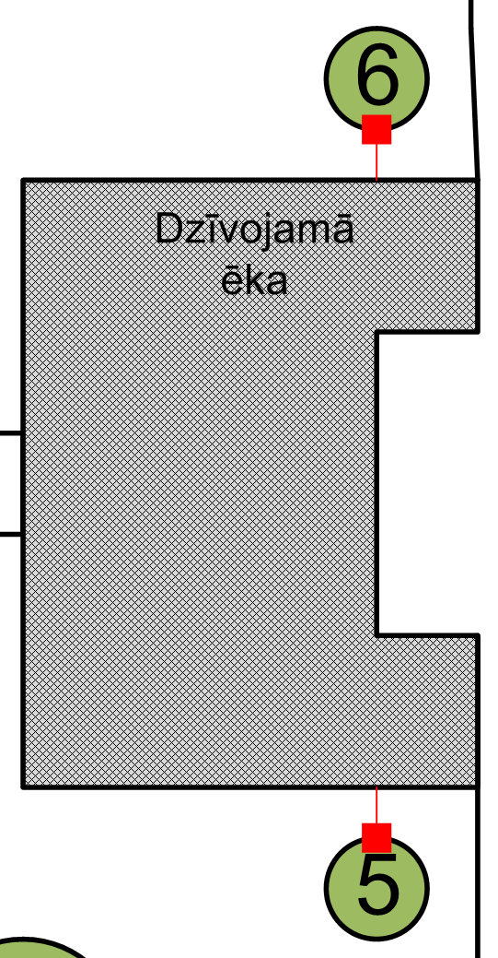

3. Vaicājums nosaka tos tiltus, kas ved pāri kanālam.
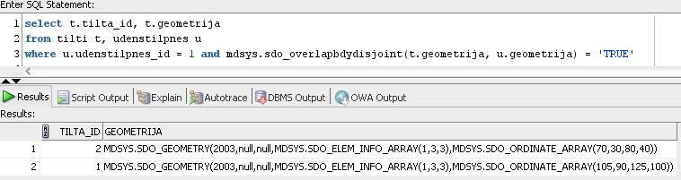
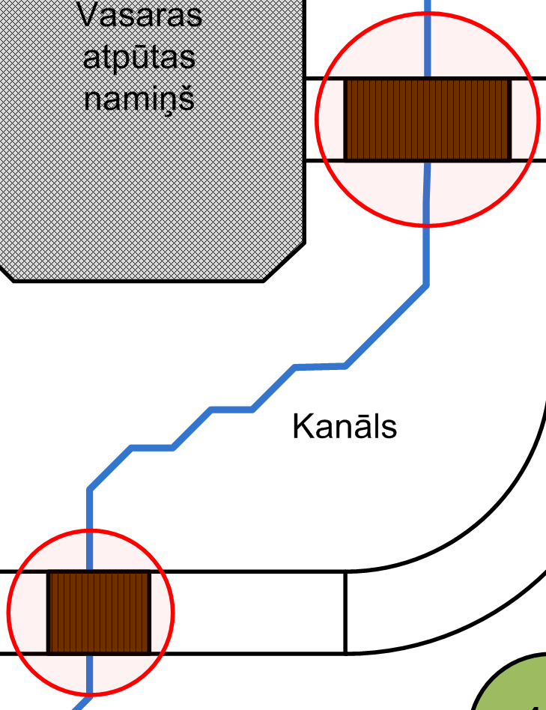

4. Vaicājums nosaka tās ēkas, kurām pieguļ žogs, proti, tās atrodas pie teritorijas ārējās robežas.
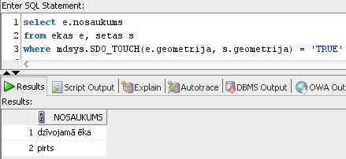

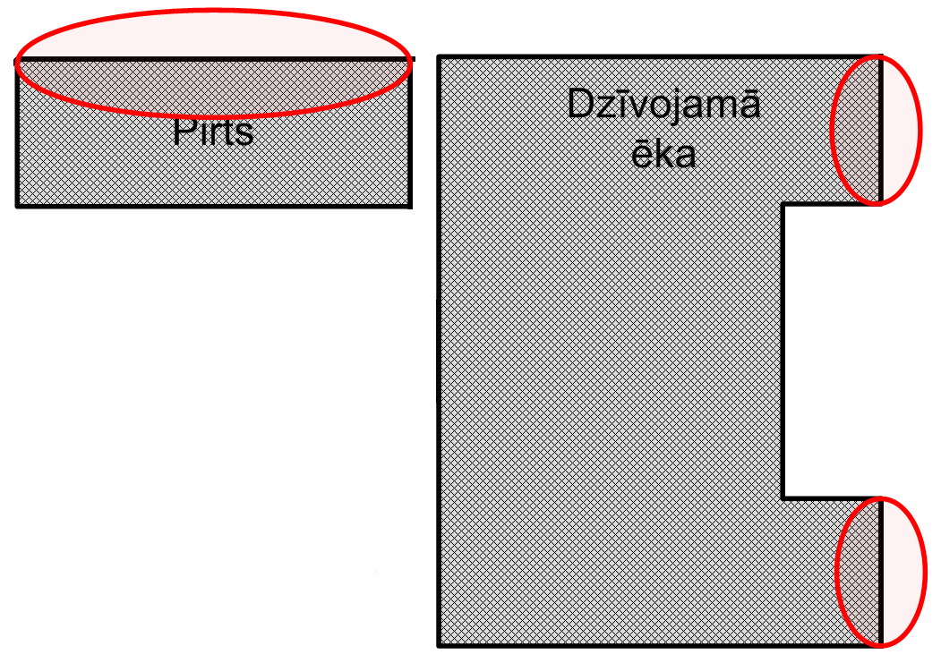

5. Vaicājums nosaka visas ūdenstilpnes, kas atrodas tuvāk vai 52 vienību attālumā no pirts.
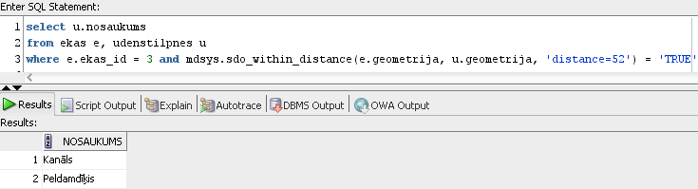
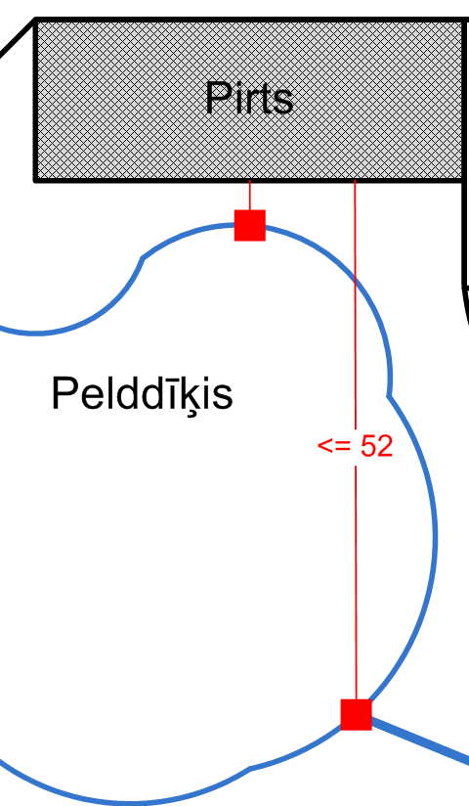

6. Vaicājums nosaka ceļa jebkādu saistību ar pārējo slāņu objektiem. Kā redzams attēlā, ceļš ir saistīts ar visu tipu objektiem.

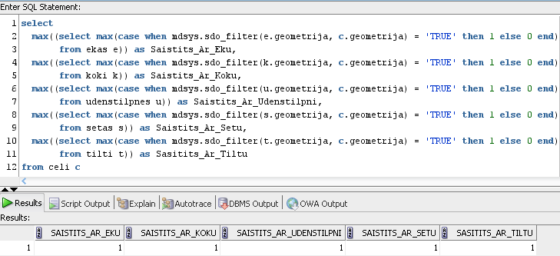

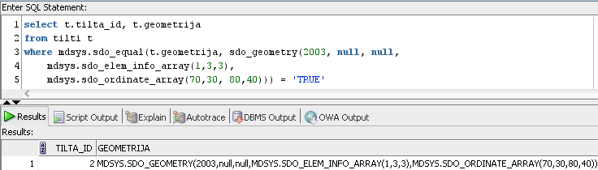
7. Vaicājums nosaka to tiltu, kura vietā ir izvietots taisnstūra objekts, kura punktu koordinātes: p1 = (70, 30), p2 = (80, 40).
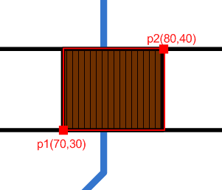

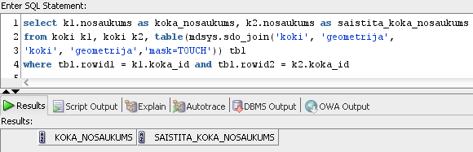
8. Vaicājums nosaka tos kokus, kas saskaras savā starpā. Kā redzams attēlā, šādu koku nav, tātad koki atrodas pietiekamā attālumā viens no otra.

